Министерство науки и высшего образования РФ

ФГБОУ ВО «Нижневартовский государственный университет»

Факультет информационных технологий и математики

Кафедра информатики и методики преподавания информатики

**Отчет по лабораторной работе № 4**

**по дисциплине "ЭВМ и периферийные устройства"**

**Вариант №9**

**Выполнил:**

студент группы 3312

Лысенко О.Е

**Проверил:**

r.п.н., доцент,

доцент кафедры ИМПИ

Манюкова Наталья Владиславовна

Нижневартовск, 2025

# Тема: Применение косвенной адресации **Цель работы:**

1. Изучение косвенной адресации ЭВМ.

2. Разработка циклической программы с переадресацией для модели учебной ЭВМ.

**Задание:** Написать мнемокоды инструкций для выполнения работы с циклами, виды адресаций. (0 учитывается ни как положительное ни как отрицательное). Найти в массиве минимальный, положительный элемент.  
(К работе приложены исходные заполненные массивы: Primer1, Primer2…)

**Вариант 9**

**Ход выполнения работы:  
Задание.  
**

1. **Блок-схема  
   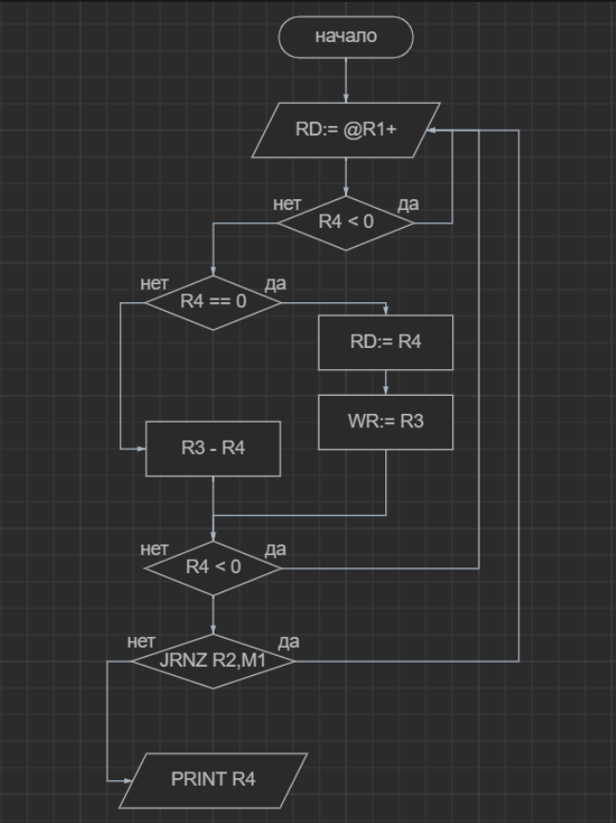  
     
     
   2. Распределение в ОЗУ  
   Исходные данные:   
   Массив[9, 8, 6, 4, 9, 7, 5, -1, 10, 2]  
   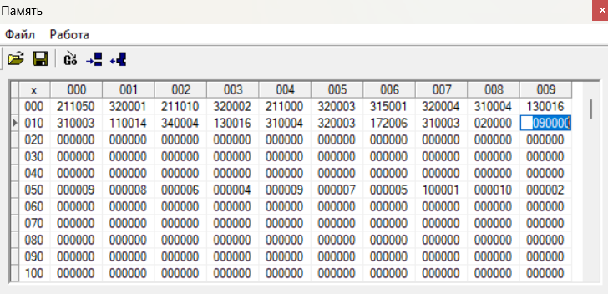  
   Ответ:  
   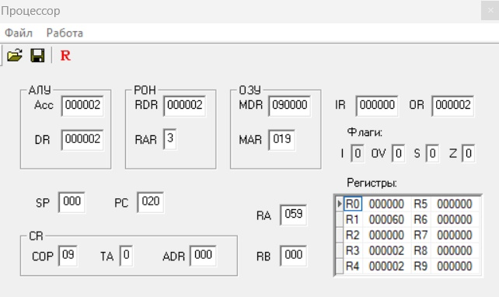**

**Исходные данные:   
Массив[1, 2, 0, 0, 0, 0, 0, 0, 0, 0]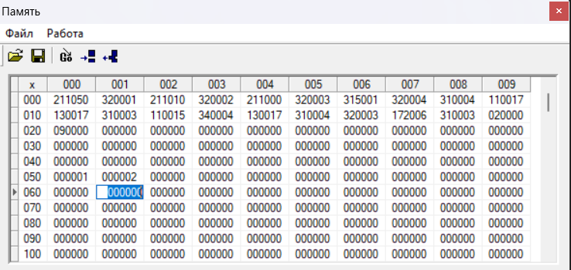  
Ответ:   
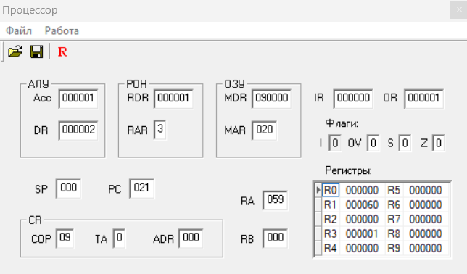**

**Исходные данные:   
Массив[-1, 1, 2, 5, 5, 1, 1, -6, 1, 0]**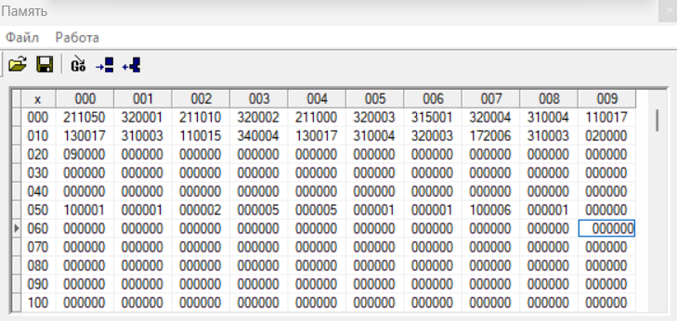

**Ответ:  
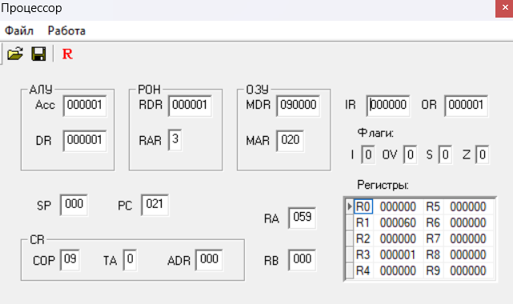**

**Исходные данные:   
Массив[9, 10, 15, 6, 3, 6, 6, 6, 4, 123]  
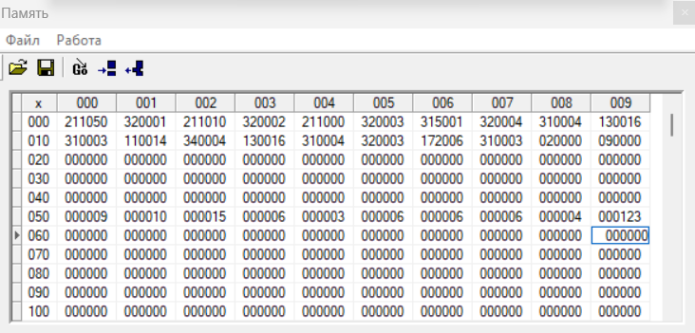  
Ответ:  
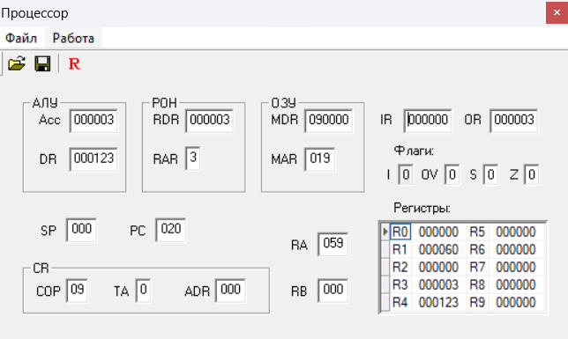**

**Исходные данные:   
Массив[-4, -9, -5, -3, -95, -43, -65, 100, -8, -543]  
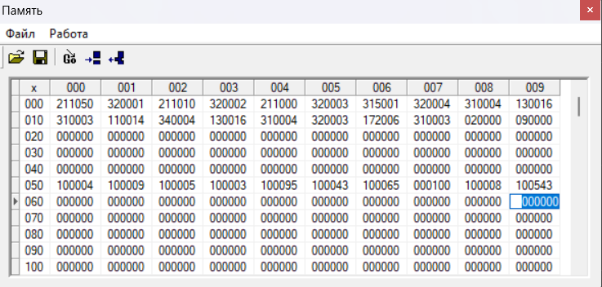  
Ответ:  
